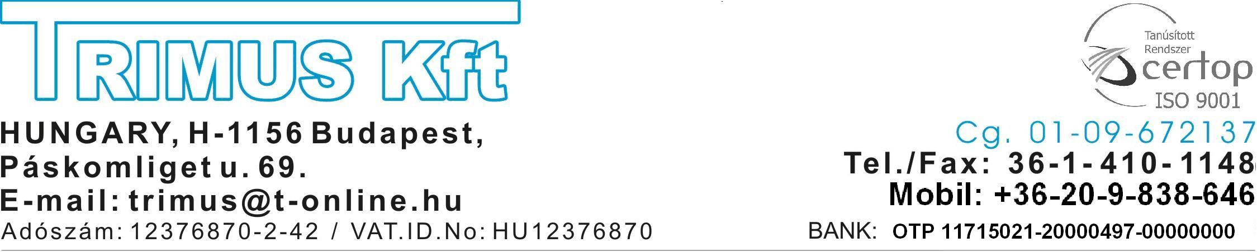

Tájékoztató a TRIMUS KFT. által forgalmazott tartozékokról, segédanyagokról és fogyóeszközökről.

Az általunk forgalmazott termékekhez szükséges teljes tartozék és fogyóanyag ellátással, valamint a készülékek teljes körű szervizelésével állunk rendelkezésre.

Ezen túl, cégünk a magyarországi egészségügyi ellátásban megtalálható készülékek többségéhez szükséges fogyóanyagok, tartozékok és segédanyagok forgalmazásával is foglalkozik.

Termék kínálatunkban széles választékban megtalálhatók a teljesség igénye nélkül az alábbiak:

- Vérnyomásmérő mandzsetták (egyszer- és többször használatos)
- Hosszabbító kábelek (adapter)
- SPO₂ érzékelők (egyszer- és többször használatos)
- EKG páciens kábelek
- Hőmérsékelt érzékelők (felületi- és rectális)
- IBP csatolókábelek
- Oxigéncellák
- Neonatal, Pediatric és Adult EKG elektródák

Tekintettel arra, hogy a lehetőségek számos variációt kínálnak, felmerülő igényeivel, kérdéseivel kapcsolatban keressen bizalommal a fenti elérhetőségeink egyikén, vagy a
06/20-9-838-646-os telefonszámon.

Csizmadia György
ügyvezető igazgató

